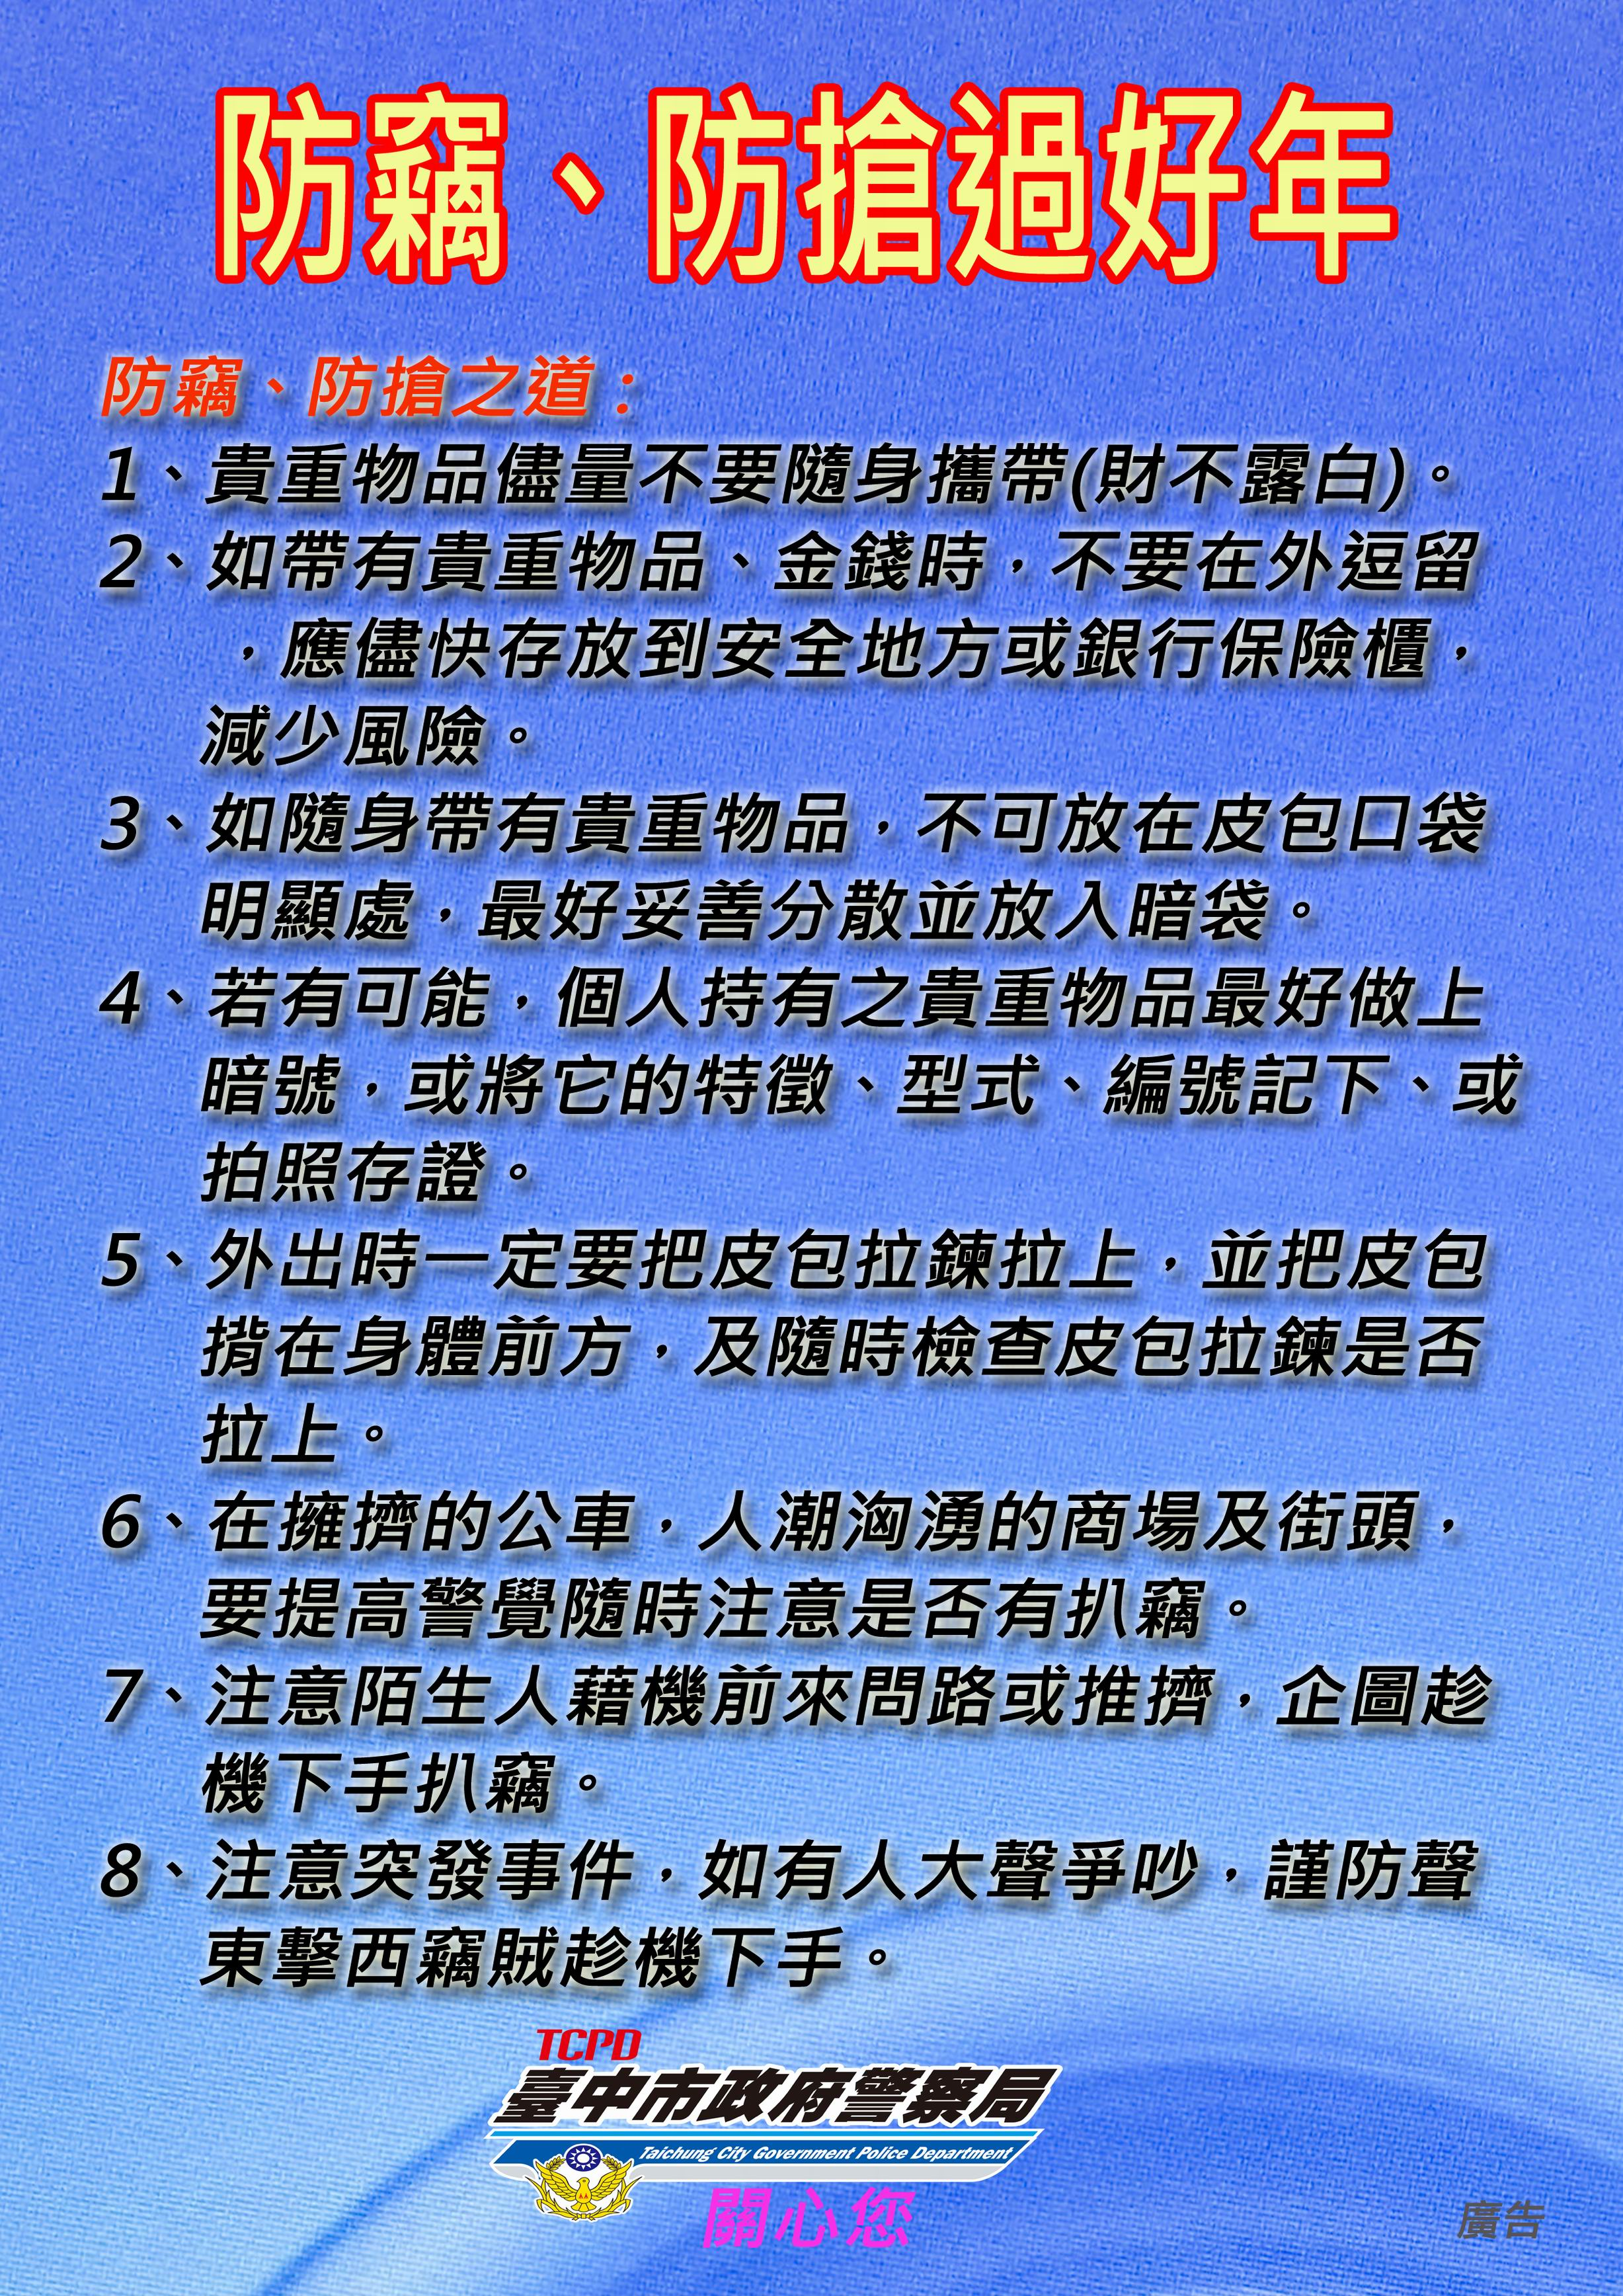
南竿警察所關心您
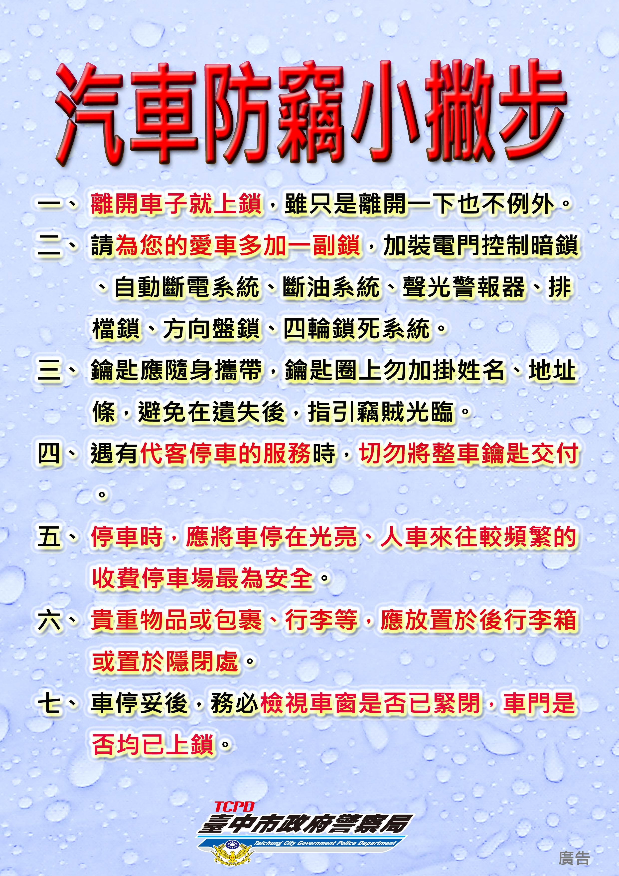
南竿警察所關心您
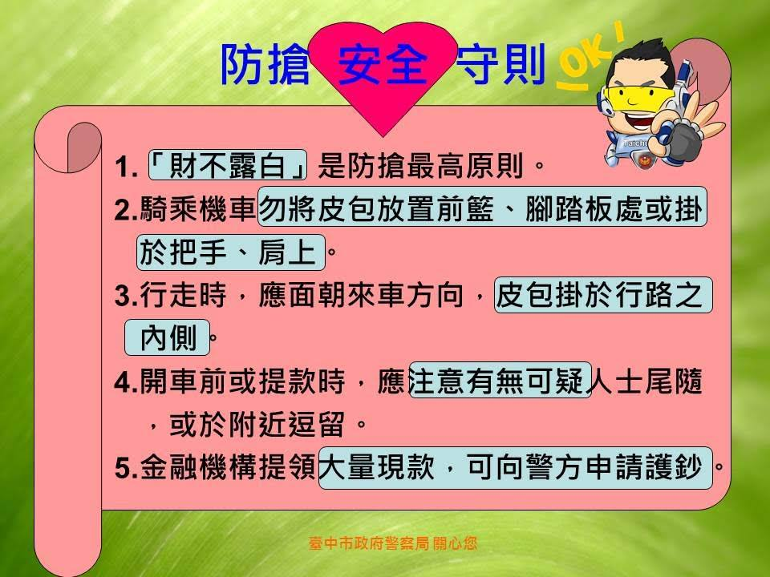在此提醒大家，務必謹記「財不露白」：一、 遇搶要冷靜，牢記特徵後保命。(身高、體型、口音、刺青及逃逸方向)二、 領款要謹慎，注意身旁陌生人。(大量現金宜二人護送或申請警力支援)三、 騎車要安全，勿將包包放前籃。(亦不可放腳踏板處或吊掛於把手)四、 人財要平安，切勿夜歸及落單。(行走與車輛反向，包包斜背胸前靠內側)。

